Língua Portuguesa

Nome: _____________________________________________
Data: __________________ Informação: ________________

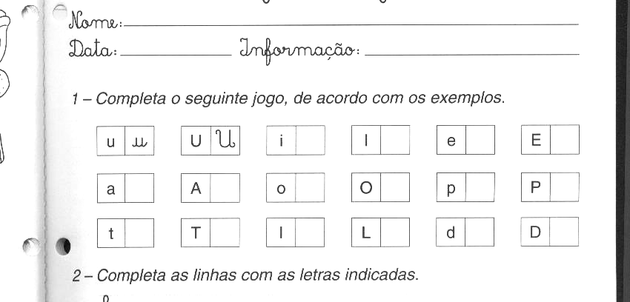
1 – Completa de acordo com os exemplos.
2 – Une as palavras impressas às correspondentes manuscritas.

pai • •
teia • •
tapete • •
pato • •
lupa • •
apito • •
pote • •
leite • •

3 – Servindo-te das palavras do rectângulo, faz a legenda das gravuras.
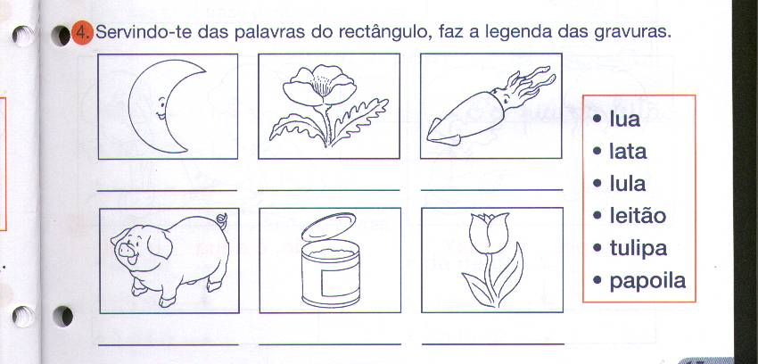
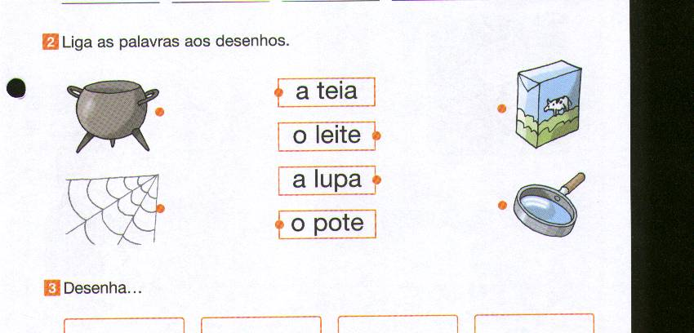
4 – Liga as palavras aos desenhos.

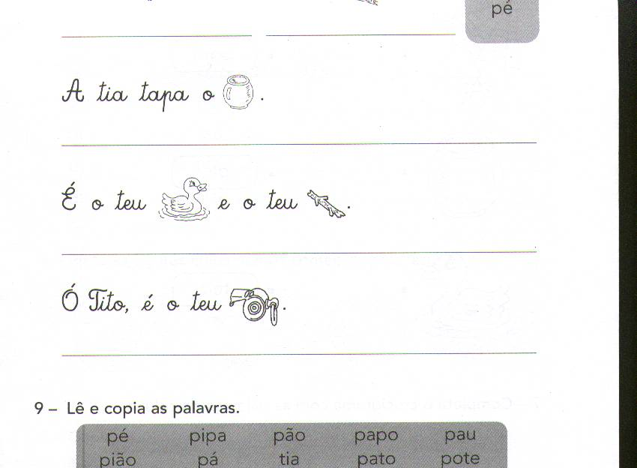
5 – Escreve as frases, substituindo as figuras pelos nomes.

apito

pato

pote

pau

